Сабақтың тақырыбы |  | Мен Қазақстанның болашағымын
Бөлім |  | Жастықтың оты қайдасың?  Мағжан Жұмабаев «Мен жастарға сенемін» өлеңі
Оқу мақсаты |  | 7.1.1.1.мәтін үзінділері арқылы оқиғаның дамуын болжау;
Оқушы мақсаты |  | мәтін үзінділері арқылы оқиғаның дамуын болжайды.
Ақпарат көзі |  | Оқулық: Қазақ тілі мен әдебиеті Бәйшешек,  7-сынып, 2-бөлім, «Көкжиек-горизонт», 2017ж.  Авторлары: Ф.Ш.Оразбаева, Ж.Т. Дәулетбекова, Р.С.Рахметова, А.Қ.Рауандина, Б.Қ. Мукеева
Жұмыс реті |  | Сабақ мазмұны
Болжа |  | 1-тапсырма.Суреттер бойынша тақырыпты болжаңдар.  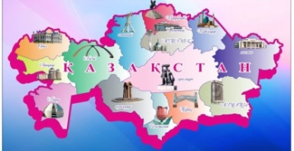    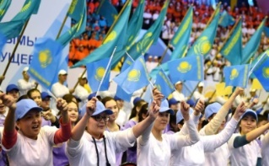
Орында |  | 3 2-тапсырма. Мәтінді мұқият тыңдап, төмендегі сұрақтарға жауап беріңдер.  Қазақстанның болашағы – бүгінгі жас ұрпақ, бізбіз. Біз  тәуелсіз, егеменді елде тұрамыз. Бұл тәуелсіздік бізге оңай  келген жоқ. Бізге ата-бабаларымыз ұлан-байтақ жерімізді,  қаншама байлықты қалдырды. Оны болашақ ұрпаққа сақтап  жеткізу – біздің міндетіміз. Өйткені біз еліміздің жарқын болашағы ү үшін қызмет етеміз,  Біздер, жас ұрпақ, болашақта Қазақстанның еңсесі биік , татулығы ж жарасқан ел болуына, оның жылдан-жылға гүлденіп, көркейе  беруіне өз үлесімізді қосамыз.  1. 1.Үзінді не туралы екенін болжаңдар.  2. 2.Мәтінді дамытып, ойды жалғастырыңдар.  3. 3.«Бәрі өзіңнің қолыңда, бәріне өзің иесің, барлығын да білесің!»  дегенді қалай түсінесіңдер?  3-тапсырма. Кестені толтырыңдар.  Менің Қазақстанның дамуына қосатын үлесім  1.  2.  3.  Жасалған жұмысты мұғалімнің электронды почтасына  немесе WhatsApp номеріне жазыңыз.
Үй жұмысы |  | 95-бет 2-тапсырма

